28 группа русский язык 16 октября

Тема урока « Имя числительное»

Задания:

- Напишите конспект « Имя числительное как часть речи»
Имя числительное – это самостоятельная часть речи, которая обозначает число, количество предметов и порядок их при счёте.
По строению числительные бывают
простыми (один корень) - три ,
составными (два и более слов) -тринадцать,
сложными (одно слово, состоящее из нескольких корней)- тридцать три.

Числительные делятся на 2 основных разряда : количественные и порядковые

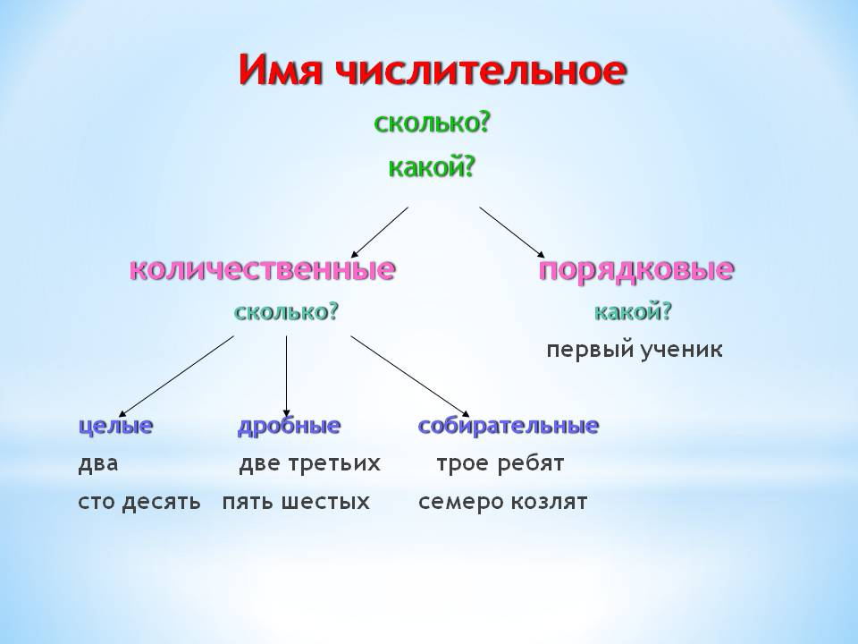

Особенности употребления числительных

Собирательные числительные определяют количество лиц как совокупность, в их состав входит девять слов: двое, трое, четверо, пятеро, шестеро, семеро, восьмеро, девятеро, десятеро.

Собирательные числительные сочетаются
* с существительными мужского и общего рода, называющими лиц: двое друзей, трое сирот;
*с существительными, имеющими формы только множественного числа: двое саней, трое ножниц, четверо суток;
*с существительными дети, ребята, люди, с существительным лицо в значении «человек»: двое детей, трое ребят, трое молодых людей, четверо незнакомых лиц;
*с сущ., обозначающими детёнышей животных: семеро козлят;
*с личными местоимениями мы, вы, они; нас двое, вас трое, их было пятеро.

Оба, обе – собирательные числительные, первое употребляется с сущ. М.р. и ср.р. (оба юноши, обоих юношей), второе – с сущ. Ж.р ( обе девушки, обеих девушек).

- Запишите словосочетания с числительными, вставляя пропущенные буквы.

Сто пят...десят штук, сорок восем... метров, сем...десятый кил...ометр, ст...летний дуб, шест...сот тонн, сто двадцат... шагов, тысяча девят...сот восем...десят восьмой год, восем... тысяч... пят...сот видов, сем...десят лет, двадцат... два градуса, одна... пятая сада, две... десятых урожая, четвер... малыш...й, три тысячи шест...сот восем...десят кил...ометров, шест...десят пят... гектар..., в ст... метрах, пят...ю...десятью рублями, девят...ю...стами книгами, сем...ю...стами шест...ю...десят...ю рублями, полу...тораст... страниц, полу...тора кил...ограм...ов яблок, с об...ими мальчиками, с об...ими девочками, в трет...ю комн...ту, в тысяч... девят...сот пятом году, двух...мил...ионный гражданин, двух...сотый кил...ометр, из вос...мисот сорока вычесть трист... шест...десят сем..., к сем...стам вос...ми прибавить четырест... три, из пятнадцати тысяч... шест...сот шест...десяти шести вычесть один...адцать тысяч... девят...сот восем...десят четыре.

- Познакомьтесь с таблицей « Склонение числительных». Обращайтесь к таблице, выполняя задания следующего урока.
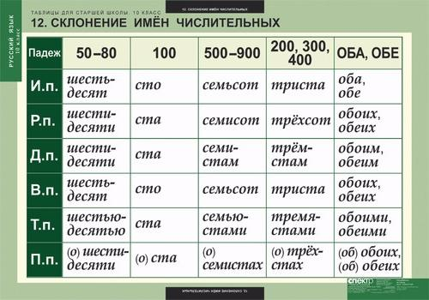

Тема урока « Практическое занятие. Имя числительное».
1.Перепишите, заменяя цифры словами. Укажите разряд числительных и падеж.
1. Школьная библиотека пополнилась в этом году 570 книгами.
2. На футбольном состязании присутствовало свыше 95 тысяч зрителей.
3. В соревнованиях по прыжкам в воду с трамплина победила молодая спортсменка с результатом 128,55 балла.
4. Если к 489 прибавить 311, то получится ровно 800.
5. Если из 2791 вычесть 1457, то останется 1334.

2.Вставьте пропущенные буквы и объясните правописание
1.За лето прочитал пят…надцат… книг.
2.В школе пят..сот учеников.
3.Напечатано восем..сот экземпляров книг.
4.В продаже есть сем..надцат.. видов обоев.
5.Объем бака – шест..десят.. литров.
4.Вспахали девят..надцат.. гектаров земли.
5.Заработано девят..сот рублей.

3. Запишите числительные словами в нужном падеже.
И. 200, 800
Р.300,100
Д.5,147
В.90,57
Т.889, 40
П.69, 2694

4.Решите примеры
К 245 прибавить 378 получится…
Из 679 вычесть 244 получится…
К 2678 прибавить 890 получится…
Из 789 вычесть 89 получится…

5.Замените числа словами.
Испанский художник Гойя за свою жизнь создал более 700 картин, свыше 500 рисунков, около 250 офортов и 15 литографий.
П.М.Третьяков в 1892 году передал в дар Москве 1927 произведений искусства.
В 1918 году в Третьяковской галерее хранилось около 4060 произведений.
С тех пор собрание галереи увеличилось в 10 раз и сейчас составляет 45 000 экспонатов.

6.Образуйте от чисел порядковые числительные и запишите их.
11, 23, 378, 500, 1000, 1256, 8663, 9 000 000.

